Fig. 1. Cicciolina
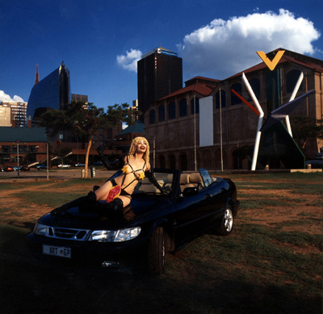
Fig. 2. Lolita
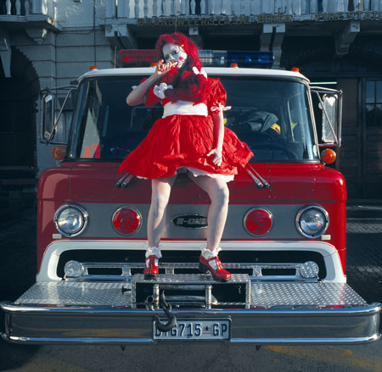
Fig. 3. Maria Antonieta
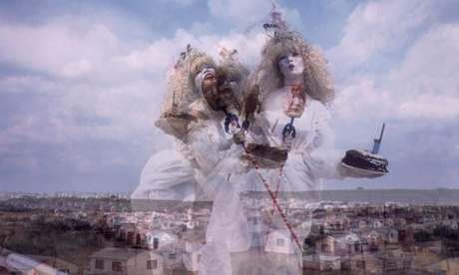
Fig. 4. Venus Baartman
Fig. 5. Lucie's Fur Version 1:1:1

Fig. 6. Span II
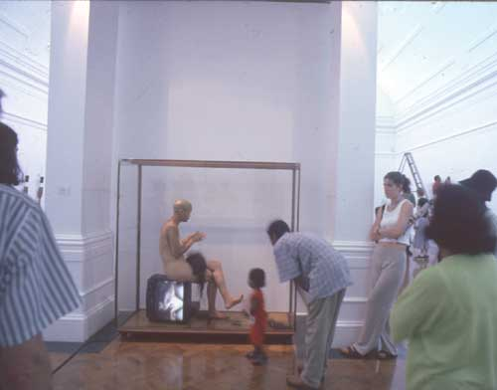
Fig. 7. TKO
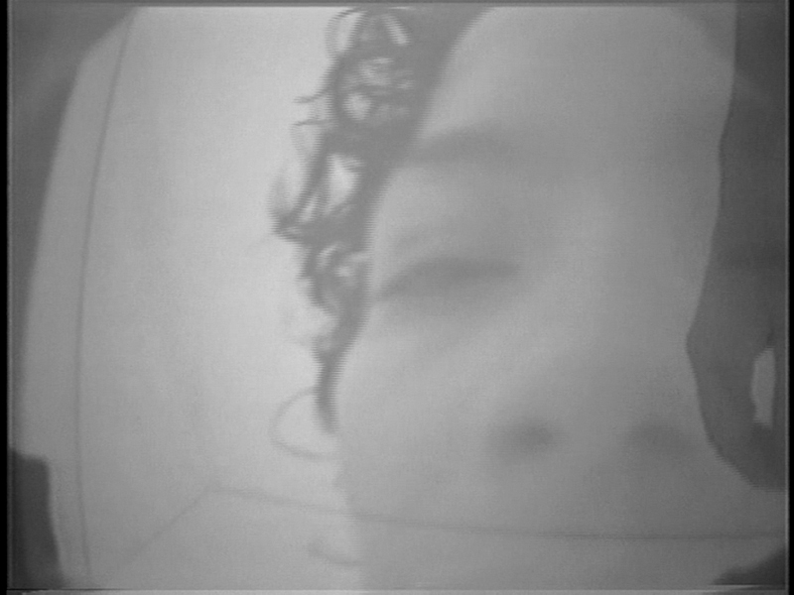

Fig. 8. San Pedro V
Fig. 9. The Prelude The Gardenpath
